枚方市立渚西中学校での食に関する取組みについて
令和２年１１月１１日

１１月１１日、枚方市立渚西中学校を訪問しました。同校は、「歯」に関する指導を中心に栄養教諭、養護教諭、保健体育教諭が連携（三位一体）し、生徒への指導を継続して行っています。
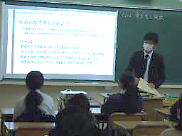
教科と関連した食に関する取組み
当日は、３年生の保健体育「健康な生活と病気の予防」で、食育の授業が行われました。運動と食事の視点から自身の健康について見つめ直し今後の生活に活かすことを本時のめあてとして行われました。まず、栄養教諭が以前実施したアンケートに、「朝ごはんを食べていない」と答えている生徒が多くいたので、朝食には体温を上げたり、午前中に必要なエネルギーと栄養素を補ったりするなどの重要性と必要性について振り返りました。また、生命の維持に必要なエネルギー（基礎代謝量）と身体活動についても振り返り、今の自分たちに必要なエネルギー量を確認しました。
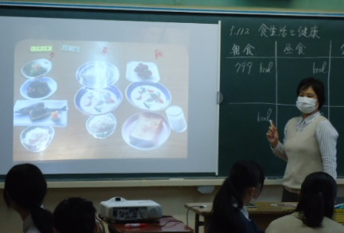
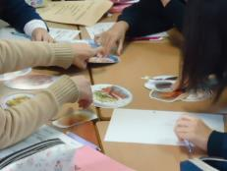
その後、班に分かれて朝食、昼食、夕食のうち１食の献立を、料理カードを組み合わせて作りました。「和食の献立にする？」「昼食やのに朝食みたいな献立やな」「カルシウム取るならやっぱり牛乳かな」など、生徒どうしで意見を出し合いながら、様々なカードを組み合わせて1食あたりの必要エネルギーになるように考えていました。各班の献立作成には特徴があり、好きなもの（食べたいもの）を組み合わせて献立を作成する班や、目標とするカロリーだけでなく、栄養バランスも考えて献立を作成する班など様々でした。献立を考えている生徒からは、「なんだか給食の献立を考えているみたい」という声も上がりました。各班で考えた献立と献立のコンセプトを一つずつ全員で確認していると、「これだけあれば1000kcalくらいかな」「ラーメン一つで700kcalもあるのか」「給食なら何kcalかな」などの声が上がりました。各班の献立が発表された後、朝昼晩の3食の献立のカロリーを合計すると、設定していた1日あたり合計2300kcalほどに収まりました。「朝から結構食べないといけないな」「朝を抜いて、2食で合計2300 kcalの献立は難しいな」など、朝食について考える生徒の姿が見られました。
最後に、「前日の料理の残りを再利用する」「土日の休みの時間を使って、調理する」など栄養教諭から、自分で朝ごはんを作るためにできる工夫などを提案しました。
今回の授業は栄養教諭と保健体育教諭での連携した取組みの一つで、朝昼夕３食の献立作成を通して、１食分の必要エネルギー量を考える内容でした。自分自身の食生活を見直すきっかけとなる内容でした。

